推荐阅读书目：
序号 | 题名 | 书目信息 | 内容简介 | 备注
1 | 《中国共产党治国理政的哲学智慧》 | 作 者：韩庆祥  出版社：北京联合出版公司  出版年：2025-1  索书号：D25/H153 | 本书从十个方面，按照中国共产党奋斗历程的四个历史时期，分析研究和概括了中国共产党治国理政的哲学智慧。 | 2025年度书记、校长推荐书目
2 | 《为什么战旗美如画》 | 作 者：董保存等  出版社：春风文艺出版社  出版年：2024-11  索书号：I253.2/D384 | 深入展现了革命征程的波澜壮阔。它以细腻笔触，将一面面战旗背后可歌可泣的故事娓娓道来。 | 2025年度书记、校长推荐书目
3 | 《文明的比较》 | 作 者：[英]艾伦·麦克法兰（Alan Macfarlane）  出版社：中国科学技术出版社  出版年：2022-1  索书号：K103/M151 | 本书深入探究不同文明间的异同。它跨越地域与时间，对多种文明展开多维度剖析。从政治制度到社会结构，从宗教信仰到文化艺术，书中细致呈现各文明的独特风貌。 | 2025年度书记、校长推荐书目
4 | 《薄世宁医学通识讲义》 | 作 者：薄世宁  出版社：北京联合出版公司  出版年：2023-11  索书号：R49/B538 | 本书以惊心动魄的笔触，描绘了医者与死神争夺生命的战场。书中，一个个真实的病例，展现了生命的脆弱与坚韧，也揭示了医者仁心背后的压力与抉择。 | 2025年度书记、校长推荐书目
5 | 《相约星期二》 | 作 者：[美] 米奇·阿尔博姆  出版社：上海译文出版社  出版年：2007-7  索书号：B821-49/A115 | 本书是一部充满哲思与温情的作品。书中讲述了一位身患绝症的老师莫里，在生命的最后十四周里，每周二与他曾经的学生米奇相约，探讨人生诸多重要话题，如爱、孤独、死亡、家庭等。莫里用他的经验和智慧，引导人们珍惜当下。 | 2025年度书记、校长推荐书目  电子书
6 | 《世上为什么要有图书馆》 | 作 者：杨素秋  出版社：上海译文出版社  出版年：2024-1  索书号：I253.4/Y215 | 探讨了图书馆在信息时代的重要性，强调了其作为知识保存与传播的核心角色。 | 2025年度书记、校长推荐书目  电子书
7 | 《算法简史》 | 作 者：[英] 克里斯·布利克利  出版社：中信出版社  出版年：2024-10  索书号：O24/B555 | 本书从古老数学算法讲起，一步步揭开算法如何塑造当下科技世界。通过鲜活案例，让读者直观感受算法从萌芽到蓬勃发展的魅力，是一本通俗易懂且引人深思的佳作。 | 2025年度书记、校长推荐书目
8 | 《大医》 | 作 者：马伯庸  出版社：上海文艺出版社  出版年：2022-9  索书号：I247.53/M122 | 本书为我们展现了波澜壮阔的医者群像。从清末到抗战，诸多医者在时代洪流中，怀揣仁心奔走，用所学与勇气，一次次力挽狂澜。 | 2025年度书记、校长推荐书目  电子书
9 | 《深度学习》 | 作 者：[美] 伊恩·古德费洛  出版社：人民邮电出版社  出版年：2017-7  索书号：TP181/G417 | 本书系统阐释了深度学习的数学原理、核心算法与工程实践，涵盖神经网络、反向传播、优化方法、计算机视觉、自然语言处理等关键技术模块。揭示深度学习如何从数据中提取高阶抽象特征，成为人工智能突破算力瓶颈的关键技术。 | 2025年度书记、校长推荐书目  电子书
10 | 《我与地坛》 | 作 者：史铁生  出版社：人民文学出版社  出版年：2011-1  索书号：I217.7/S535 | 史铁生在失腿的绝望中走进地坛，于静谧角落，与古老地坛对话，探寻生命意义。其文字质朴而深沉，引领读者穿越苦难迷雾，领悟生命的坚韧与珍贵，收获直面生活的勇气。 | 2025年度书记、校长推荐书目  电子书
11 | 《静静的顿河》 | 作者：[苏]肖洛霍夫  出版社：译林出版社  出版年：2020-5  索书号：I512.45/X243 | 本书展示了1912到1922年间，俄国社会的独特群体——顿河地区哥萨克人在第一次世界大战、二月革命和十月革命以及国内战争中的艰苦历程。 | 2024年度书记、校长推荐书目  电子书
12 | 《海狼》 | 作者：[美]杰克·伦敦  出版社：江苏凤凰文艺出版社  出版年：2019-5  索书号：I712.44/j472 | 讲述了主人公范•魏登因海难为猎海豹船主海狼拉尔森所控，九死一生逃出险境的经历。揭露了资本主义社会的弊端，表现了对劳动人员顽强意志的歌颂和对苦难生活的同情。 | 2024年度书记、校长推荐书目  电子书
13 | 《人世间》 | 作者：梁晓声  出版社：中国青年出版社  出版年：2017-11  索书号：I247.57/L414 | 这是一部关于磨难、奋斗、担当和友情的小说，平民视角，悲悯情怀，纵横交错的复式结构，通过一个个可亲可感的人物全景展示中国社会的发展进程，让小说具有了社会生活的史诗品格。 | 2024年度书记、校长推荐书目  电子书
14 | 《大脑传》 | 作者：马修·科布  出版社：中信出版社  出版年：2022-3  索书号：R338.2-49/K241 | 本书介绍了人类脑的认识史上一个又一个里程碑，以及那些做出伟大发现的科学家们。作者历数了人类对脑认识的曲折演进历程，讲述了脑科学研究对计算机、人工智能等领域的诞生和发展产生的深远影响。 | 2024年度书记、校长推荐书目  电子书
15 | 《北京医生》 | 作者：仇秀莉  出版社：北京联合出版公司  出版年：2022-3  索书号：I247.57/C438 | 本书是一部致敬援疆人的长篇小说力作，以北京援疆医生的感人事迹为素材，是一部高扬时代精神的主旋律文学作品，对弘扬社会主义核心价值观，增进民族团结具有非常重要的意义和价值。 | 2024年度书记、校长推荐书目  电子书
16 | 《癌症密码》 | 作者：[加拿大]杰森·冯  出版社：北京联合出版有限公司  出版年：2023-1  索书号：R73-49/F278 | 本书汇集了医学博士杰森·冯关于癌症的研究结晶。冯博士结合大量实例与数据，回答了根本的问题：什么是癌症？是什么导致了癌症？癌症治疗的希望在何处？ | 2024年度书记、校长推荐书目  电子书
17 | 《法治的细节》 | 作者：罗翔  出版社：云南人民出版社  出版年：2021-12  索书号：D920.5/L867 | 本书从热点案件解读、法学理念科普、经典名著讲解等6大板块，普及法律常识与法治观念。 | 2023年度书记、校长推荐书目  电子书
18 | 《额尔古纳河右岸》 | 作者：迟子建  出版社： 人民文学出版社  出版年： 2019-6  索书号：I247.57/C412 | 是一部描写鄂温克人生存现状及百年沧桑的长篇小说，展示了弱小民族在严酷的自然环境和现代文明的挤压下的顽强生命力和不屈不挠的民族精神，以及丰富多彩的民族性格和风情。 | 第七届茅盾文学奖  电子书
19 | 《生死疲劳》 | 作者： 莫言  出版社： 浙江文艺出版社  出版年： 2022-1  索书号：I247.57/M462 | 本书叙述了1950年到2000年中国农村50年的历史， 围绕土地这个沉重的话题， 阐释农民与土地的种种关系。小说透过生死轮回的艺术图像， 展示了新中国成立以来中国农民饱经患难的生活和他们顽强、乐观、坚韧的生命力。 | 入选中国改革开放四十周年最有影响力小说榜  电子书
20 | 《羊道》三部曲 | 作者： 李娟  出版社： 中信出版社  出版年： 2017-8-1  索书号：I267/L323 | “羊道”三部曲记录了李娟跟随哈萨克族的扎克拜妈妈一家，在粗犷苍茫的新疆阿勒泰山区游牧生活的日子。哈萨克族逐草而居的草原生活在此得以呈现，在自然的静穆与残酷面前，这个游牧民族所展现出的淡然、坚韧与智慧，让宇宙里每一个渺小的生命都显得如此独特。 | 人民文学奖、朱自清散文奖等  电子书
21 | 《康熙的红票：全球化中的清朝》 | 作者： 孙立天  出版社： 商务印书馆  出版年： 2024-3  索书号：K249.07/S831 | 这本书以视野开阔、叙事生动、主题新颖和思考深刻而格外引人注目。作者从康熙皇帝发往西方世界的一纸红票为切入点，描绘了一幅高清晰度的历史图景，向读者展示清代中国与近代西方的文化科技发展深刻汇流的机会是如何获得并最终如何失去。 | 《南方都市报》2024年度十大好书等

纸质书阅读方法：
根据列表中标注出的索书号，定位相应的阅览室及架位，找到该图书进行借阅。
电子书阅读方法：
一、掌阅
1.关注“湖北医药学院图书馆”微信公众号；
2.“活动资源菜单”点击“掌阅精选”；
3.掌阅精选主页中，点击“师生共读书目”；
4.选取感兴趣的图书进行阅读。
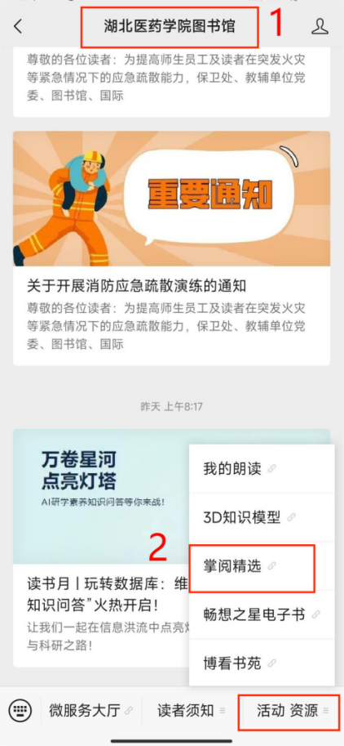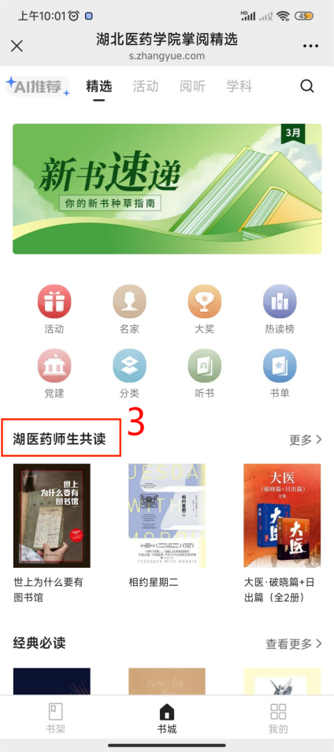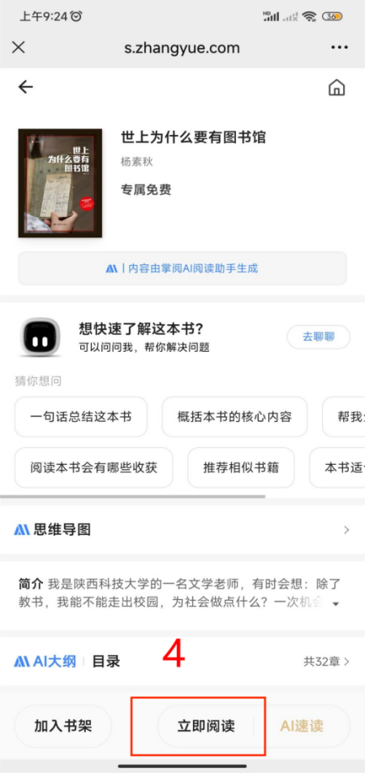
- 超星学习通
- 进入“学习通”，登录，首页，点击右上角“邀请码”；
- 输入邀请码“hbyyxytsg”，进入学习通图书馆主页；
- 点击“湖北医药学院师生共读书目”；
- 选取感兴趣的图书进行阅读。
（使用过程中如提示绑定图书馆账号，账号为学号/工号，密码为身份证生日8位）
